东北大学软件学院第八次学生代表大会、第五次研究生代表大会正式代表登记表
姓 名 |  | 多慧为 | 性 别 |  | 女 |  | 政治面貌 | 共青团员 | 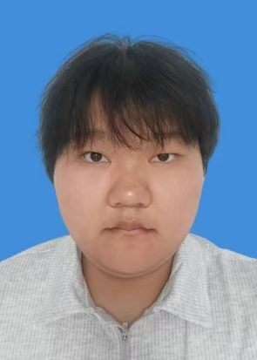
出生年月 |  | 2002.5 | 民 族 |  | 汉族 |  | 宗教信仰 | 无
联系电话 |  |  | 15804576088
所在专业、年级 |  |  | 软件工程 软硕2504
现任职务 |  |  |  | 软件学院研究生学会部员
简历 | 多慧为 ， 女 ， 汉族 ， 2002 年 5 月生于 黑龙江省 大兴安岭 市（县）， 2014 年 12 月加入中国共产党（或中国共产主义青年团）。 软件 学院 25 级 软件工程 专业，现任 软件学院研究生学会部员 。
主要  表现 | 思想积极向上，遵守校规院规，学习态度端正，主动参与学院活动，团结同学、乐于助人。日常严于律己，认真完成学业任务，积极配合学院工作，待人友善，有责任心。
产生程序 | 民主推选
辅导员意见 |  |  |  |  |  | 院学生会意见
盖 章  年 月 日 |  |  |  |  |  | 盖 章  年 月 日
院团委意见 |  |  |  |  |  | 院党委意见
盖 章  年 月 日 |  |  |  |  |  | 盖 章  年 月 日

